Консультация для родителей

«Служба медиации в ДОУ…Что это такое?»

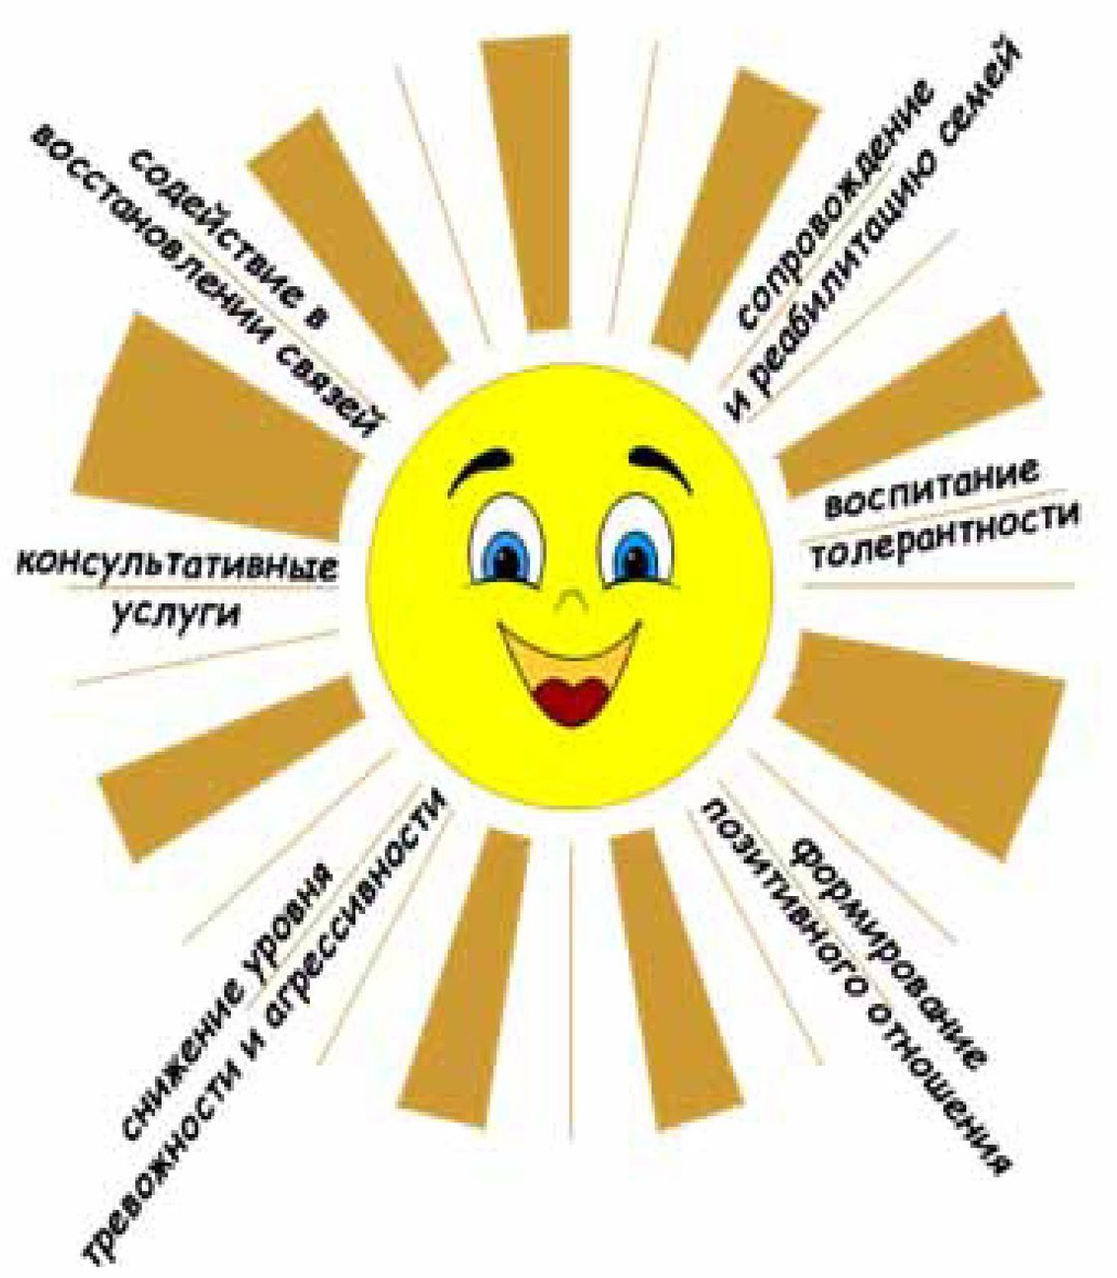

В современном мире конфликт - неизбежное явление социальной жизни. С одной стороны – это негативный процесс, а с другой – именно он является стимуляцией к развитию, разрядке напряжённости, приобретению нового опыта. ДОУ в этом плане не является исключением.
Дошкольная жизнь – это сложный процесс, так как включает в себя взаимодействие большого количества людей. В ходе взаимодействия и возникают конфликты. Конфликты могут возникать при любых жизненных обстоятельствах, будь то банальное непонимание вопроса или разница во взглядах. Самостоятельно разрешать конфликты конструктивным способом и результативно оказывается сложно, причём не только детям, а зачастую и взрослым. Не разрешение конфликта тоже чревато негативными последствиями. Служба медиации в данной ситуации как нельзя кстати. Ведь она нужна как раз для мирного разрешения проблем, для снижения уровня агрессии в ДОУ и сохранения добрых отношений.
Главная цель медиации – превратить детский сад в безопасное, комфортное пространство для всех участников образовательного процесса (детей, воспитателей, родителей).
Медиация представляет нам в помощь инструменты для разрешения конфликтных ситуаций. Благодаря им конфликтующие стороны получают возможность услышать друг друга во время открытого совместного диалога и определить пути выхода из конфликта. Ведь каждый участник может рассчитывать на то, что будет выслушан, услышан; его постараются понять; он сможет высказать свою позицию и видение ситуации, предложить свою альтернативу. Такое общение в доверительной и уважительной обстановке создаёт необходимое чувство безопасности, основу для разрешения спора и принятия взаимовыгодного соглашения, а в дальнейшем к его реализации.
Владение инструментами медиации может оказать неоценимую помощь воспитателю, так как именно он чаще всего бывает вовлечён в конфликтную ситуацию. Правильное поведение, тактичное и выверенное слово или фраза может предотвратить конфликт на стадии его возникновения.
Служба медиации незаменима, на мой взгляд, в разрешении конфликта в ситуации «родитель – родитель». Поэтому, её нужно всячески популяризировать как альтернативный механизм разрешения конфликтных ситуаций среди родителей и сотрудников детского сада и способствовать её развитию.

Таким образом, развитие службы медиации является важнейшей социальной инновацией. Оно востребовано жизнью и становится одной из приоритетных задач в области современного воспитания и образования, в том числе и в ДОУ.

